**Министерство образования Московской области**

**ГОУ ВО МО «Государственный гуманитарно-технологический университет» (ГГТУ)**

**Ликино-Дулевский политехнический колледж – филиал ГГТУ**

**О Т Ч Ё Т**

**ПО ПРОИЗВОДСТВЕННОЙ ПРАКТИКЕ**

по ПМ.11 Разработка, администрирование и защита баз данных

Обучающейся Мальчика Артём Вадимовича

Курс ____3_____ группа ___ИСП.20А________________________________

Специальность 09.02.07 Информационные системы и программирование

Место практики АО «Стекломаш»

Период практики с 01.06.2021 г. по 28.06.2021 г.

Руководители практики

от колледжа __________Кузьмина Елена Евгеньевна_____________________

__________Гжегожевский Сергей Владимирович_____________

_________ Селиверстова Ольга Михайловна _____________

от организации______Харчёв Сергей Константинович _______________

МП

г. Ликино-Дулево

2022 г.

Содержание

1. Общие сведения о предприятии

1.1 Структура организации

2. Анализ материально-технической базы

2.1 Состав программного обеспечения

2.2 Состав технических средств

2.3 Структура локальной сети предприятия

3. Выполнение индивидуального задания

3.1. Разработка технического задания

3.2. Проектирование предметной области

3.2.1 Разработка диаграммы «Сущность-связь»

3.2.2 Нормализация БД

3.3 Разработка БД

3.4. Реализация запросов

3.5 Интерфейс приложения

3.6 Средства защиты и администрирование БД

Заключение

Список использованной литературы

# Общие сведения о предприятии

Группа компаний «Стекломаш» (г. Орехово-Зуево, Московская область) — это предприятие с богатой историей, которое ориентировано на производство широкого спектра машиностроительной продукции, изделий строительного комплекса и технологического оборудования.

Конструкторско-технологический департамент позволяет оперативно реагировать на потребности современного рынка. Производить в кратчайшие сроки качественную и уникальную продукцию.

Производственные возможности обеспечивают выпуск продукции, отвечающей современным стандартам качества. Предприятие сертифицировано по международному стандарту железнодорожной отрасли IRIS. Производство продукции организовано согласно системе менеджмента качества и соответствует ГОСТ ISO 9001-2011 (ISO 9001:2008)

## Структура организации

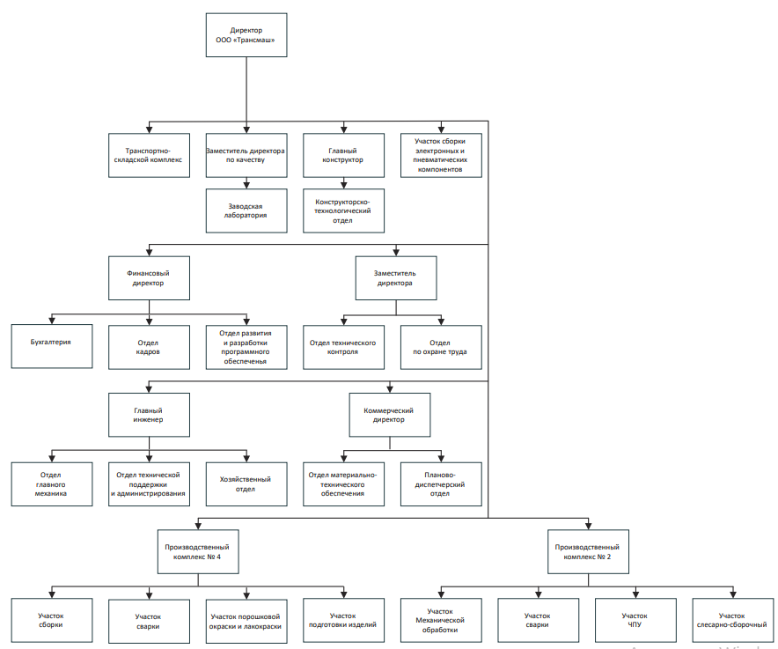

Рис. 1 «Структура организации»

# 2. Анализ материально-технической базы

## 2.1 Состав программного обеспечения

**Microsoft Office - о**фисный пакет приложений, созданных корпорацией Microsoft для операционных систем Windows, Windows Phone, Android, macOS, iOS. В состав этого пакета входит программное обеспечение для работы с различными типами документов: текстами, электронными таблицами, базами данных и др. Microsoft Office является сервером OLE-объектов и его функции могут использоваться другими приложениями, а также самими приложениями Microsoft Office. Поддерживает скрипты и макрокоманды, написанные на VBA.

**Windows 11** - проприетарная операционная система для персональных компьютеров, разработанная компанией Microsoft в рамках семейства Windows NT, преемница Windows 10. Представлена на мероприятии Microsoft 24 июня 2021 года, однако первая предварительная сборка утекла в сеть девятью днями ранее (15 июня 2021 года). Выпущена 5 октября 2021 года вместе с Microsoft Office 2021.

**Windows 10** - операционная система для персональных компьютеров и рабочих станций, разработанная корпорацией Microsoft в рамках семейства Windows NT. После Windows 8.1 система получила номер 10, минуя 9. Серверные аналоги Windows 10 - Windows Server 2016 и Windows Server 2019.

**Антивирус Касперского** - антивирусное программное обеспечение, разрабатываемое Лабораторией Касперского. Предоставляет пользователю защиту от вирусов, троянских программ, шпионских программ, руткитов, adware, а также от неизвестных угроз с помощью проактивной защиты, включающей компонент HIPS. Первоначально, в начале 1990-х, именовался -V, затем - AntiViral Toolkit Pro.

**Google Chrome** - браузер, разрабатываемый компанией Google на основе свободного браузера Chromium и движка Blink.

## 2.2 Состав технических средств

## 2.3 Структура локальной сети предприятия

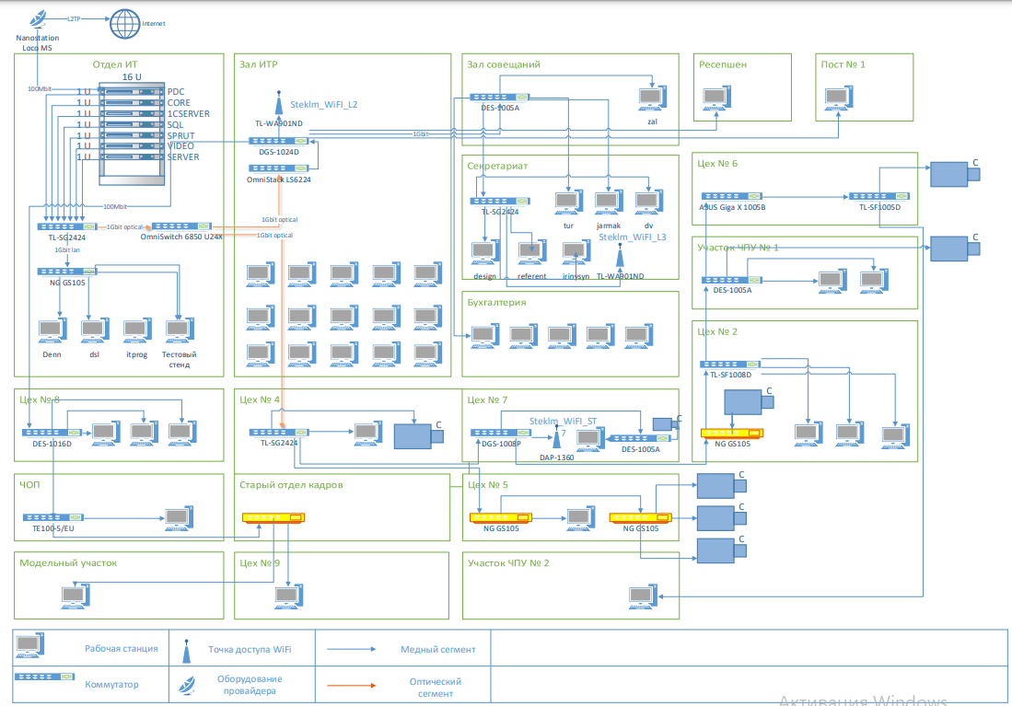

Рис. 8 «Структура локальной сети»

# 3. Выполнение индивидуального задания

## 3.1. Разработка технического задания

**Назначение разработки:**

Реализовать программу для занесения данных в карту контроля обработки детали из других таблиц и дальнейшей работы с этими данными.

Программа предназначена для упрощения и автоматизации работы с картами контроля, вывод их на печать, а также для внесения ответов сотрудниками.

Данные в карту контроля вносит ответственный сотрудник. Для внесения данных необходимо авторизоваться в программе.

**Требования к программе или программному изделию**

**Функциональные требования:**

Реализовать программу для занесения данных в карту контроля в базу данных и дальнейшей работы с этими данными.

Функциональные требования:

— возможность создавать/просматривать/редактировать/удалять информацию о картах контроля;

— возможность создавать/просматривать/редактировать/удалять информацию о шаблонах;

— возможность создавать/просматривать/редактировать/удалять информацию о разделах;

— возможность создавать/просматривать/редактировать/удалять информацию о пунктах;

— для просмотра таблиц предусмотреть различные способы сортировки (по основным полям).

Необходимая для хранения информация:

— название шаблона;

— название детали;

— серийный номер;

— заводской номер;

— даты приёмки;

— логин пользователя;

— пароль пользователя.

Добавить сущность «Ответы», используя Entity Framework Code First DB Migrations.

Функциональные требования:

— возможность создавать/просматривать/редактировать/удалять информацию о ответах;

— возможность добавлять и удалять ответы из карты контроля (одна карта контроля может содержать только 2 ответа);

— для просмотра ответов предусмотреть различные сортировки (по основным полям).

Необходимая для хранения информация:

— название ответа,

— должность пользователя (связь с сущностью «Авторизация»),

— пункт ответа (связь с сущностью «Пункт»).

**Требования к организации входных данных:**

Организованы в виде ввода в текстовые поля или выбора в выпадающем списке

**Требования к организации выходных данных:**

Организованы в виде таблиц, размещённых на формах

**Требования к надёжности:**

Не должна быть утеряна база данных в случае перебоя электросети

**Требования к составу и параметрам технических средств:**

Таблица №7 «Минимальные системные требования»

|  |  |
| --- | --- |
| Процессор | Intel® Core™ i5-6400 CPU @ 2.70GHz |
| Память | 2 x 4 ГБ, DDR4, DIMM, 2133 МГц |
| Разрешение экрана | От 1280 × 1024 |
| Устройства ввода | Клавиатура, мышь |
| Дисковое пространство | От 2 Гб |
| Дополнительно | Постоянное подключение к сети, в которой находится база данных |

Таблица №8 «Рекомендуемые системные требования»

|  |  |
| --- | --- |
| Процессор | Intel Core i5 3 GHz |
| Память | От 8 Гб |
| Разрешение экрана | От 1440 × 900 |
| Устройства ввода | Клавиатура, мышь |
| Дисковое пространство | От 8 Гб |
| Дополнительно | Постоянное подключение к сети, в которой находится база данных |

**Требования к информационной и программной совместимости:**

Для корректной работы программы необходимо: Для корректной работы программы необходимо:

ОС Windows 8.1/10 – операционная система, сделанная корпорацией Microsoft;

Visual Studio 2022 – лучшая интегрированная среда разработки для создания многофункциональных, привлекательных кроссплатформенных приложений для Windows;

Microsoft SQL Server Management Studio 18 – интегрированная среда для управления любой инфраструктурой SQL, от SQL Server до баз данных;

Microsoft Excel 2016 – программа для работы с электронными таблицами, созданная корпорацией Microsoft для Microsoft Windows.

**Условия эксплуатации:**

Программа не требует специального обслуживания. Для ознакомления с полным функционалом пользователь должен прочесть Руководство пользователя. Для работы с программой не требуются каких-либо навыков.

**Климатические условия эксплуатации:**

Климатические условия эксплуатации, при которых должны обеспечиваться заданные характеристики, должны удовлетворять требованиям, предъявляемым к техническим средствам в части условий их эксплуатации.

**Специальные требования**

Программа должна обеспечивать взаимодействие с пользователем (преподавателя) посредством графического пользовательского интерфейса.

**Требования к программной документации**

В ходе разработки программы должны быть подготовлены следующие программные документы: текст программы, описание программы, программа и методика испытаний, руководство пользователя, руководство программиста, технико-экономическое обоснование

## 3.2. Проектирование предметной области

### 3.2.1 Разработка диаграммы «Сущность-связь»

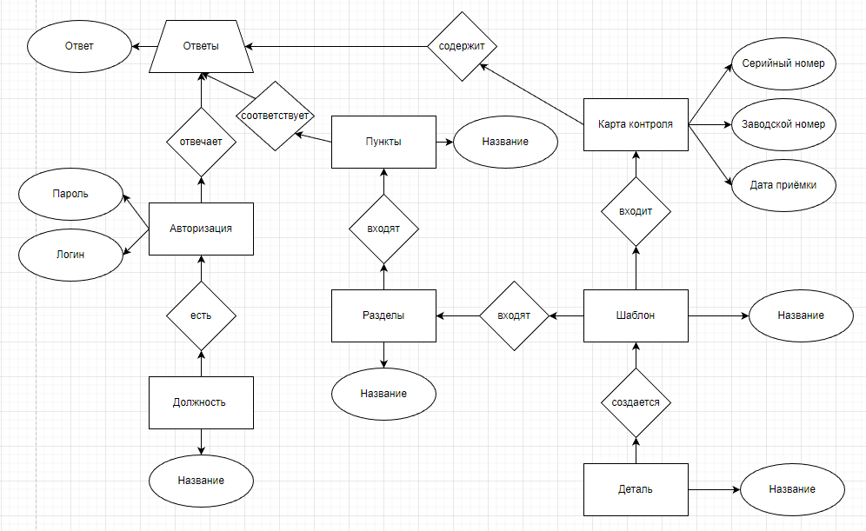Рис. 9 «Диаграмма «Сущность-связь»

### 3.2.2 Нормализация БД

**Вторая нормальная форма**

Таблица №1 «Карты контроля»

|  |  |  |  |
| --- | --- | --- | --- |
| **Код карты контроля** | Серийный номер | Заводской номер | Дата приёмки |
| 1 | 03237 | DBPS00002022125F664AE1 | 2023-08-15 |
| 2 | 03256 | DBPS000123125G666DE9 | 2023-10-01 |

Таблица №2 «Детали»

|  |  |
| --- | --- |
| **Код детали** | Название |
| 1 | Дверное полотно |
| 2 | Интерьерная перегородка |

Таблица №3 «Шаблоны»

|  |  |
| --- | --- |
| **Код шаблона** | Название |
| 1 | Шаблон 1 |
| 2 | Шаблон 2 |

Таблица №4 «Разделы»

|  |  |
| --- | --- |
| **Код раздела** | Название |
| 1 | Комплектность |
| 2 | Маркировка |

Таблица №5 «Пункты»

|  |  |
| --- | --- |
| **Код пункта** | Название |
| 1 | Эксцентрик ДБСП 004.01.01.203 - 3 шт. |
| 2 | Зацеп ДБСП 004.01.01.003(-01) - по 1 шт. |

Таблица №6 «Должность пользователя»

|  |  |
| --- | --- |
| **Код должности** | Название |
| 1 | Сборка |
| 2 | ОТК |

Таблица №7 «Авторизация»

|  |  |  |
| --- | --- | --- |
| **Код авторизации** | Логин | Пароль |
| 1 | bkris@gmail.com | 12345 |
| 2 | dryan@gmail.com | 123456 |

Таблица №8 «Ответы»

|  |  |
| --- | --- |
| **Код ответа** | Ответ |
| 1 | Нет |
| 2 | Да |

**Третья нормальная форма**

Таблица №9 «Карты контроля»

|  |  |  |  |  |
| --- | --- | --- | --- | --- |
| **Код карты контроля** | Код шаблона | Серийный номер | Заводской номер | Дата приёмки |
| 1 | 1 | 03237 | DBPS00002022125F664AE1 | 2023-08-15 |
| 2 | 2 | 03256 | DBPS000123125G666DE9 | 2023-10-01 |

Таблица №10 «Шаблоны»

|  |  |  |
| --- | --- | --- |
| **Код шаблона** | Название | Код детали |
| 1 | Шаблон 1 | 1 |
| 2 | Шаблон 2 | 2 |

Таблица №11 «Разделы»

|  |  |  |
| --- | --- | --- |
| **Код раздела** | Название | Код шаблоны |
| 1 | Комплектность | 1 |
| 2 | Маркировка | 2 |

Таблица №12 «Пункты»

|  |  |  |
| --- | --- | --- |
| **Код пункта** | Название | Код раздела |
| 1 | Эксцентрик ДБСП 004.01.01.203 - 3 шт. | 1 |
| 2 | Зацеп ДБСП 004.01.01.003(-01) - по 1 шт. | 2 |

Таблица №13 «Авторизация»

|  |  |  |  |
| --- | --- | --- | --- |
| **Код авторизации** | Код должности | Логин | Пароль |
| 1 | 1 | bkris@gmail.com | 12345 |
| 2 | 2 | dryan@gmail.com | 123456 |

Таблица №14 «Ответы»

|  |  |  |  |  |
| --- | --- | --- | --- | --- |
| **Код ответа** | Код пункта | Код пользователя | Код карты контроля | Ответ |
| 1 | 1 | 1 | 1 | Нет |
| 2 | 2 | 2 | 2 | Да |

## 3.3 Разработка БД

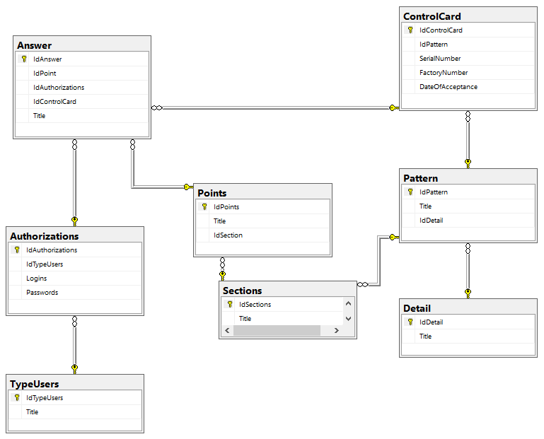

Рис. 10 «Диаграмма базы данных»

Таблица «Словарь данных»

|  |  |  |  |
| --- | --- | --- | --- |
| **ключ** | **поле** | **обязательное** | **примечание** |
| **Ответы** | | | |
| Первичный | IdAnswer | Да | Идентификатор |
| Внешний | IdPoints | Да | Внешний ключ к таблице пункты |
| Внешний | IdAuthorizations | Да | Внешний ключ к таблице пользователи |
| Внешний | IdControlCard | Да | Внешний ключ к таблице карты контроля |
|  | Title | Да | Ответ |
| **Пользователи** | | | |
| Первичный | IdAuthorizations | Да | Идентификатор |
| Внешний | IdTypeUsers | Да | Внешний ключ к таблице должности |
|  | Logins | Да | Логин |
|  | Passwords | Да | Пароль |
| **Карты контроля** | | | |
| Первичный | IdControlCard | Да | Идентификатор |
| Внешний | IdPattern | Да | Внешний ключ к таблице шаблоны |
|  | SerialNumber | Да | Серийный номер |
|  | FactoryNumber | Да | Заводской номер |
|  | DateOfAcceptance | Нет | Дата приёмки |
| **Детали** | | | |
| Первичный | IdDetail | Да | Идентификатор |
|  | Title | Да | Название детали |
| **Шаблоны** | | | |
| Первичный | IdPattern | Да | Идентификатор |
|  | Title | Да | Название шаблона |
| Внешний | IdDetail | Да | Внешний ключ к таблице детали |
| **Пункты** | | | |
| Первичный | IdPoint | Да | Идентификатор |
|  | Title | Да | Название пункта |
| Внешний | IdSection | Да | Внешний ключ к таблице разделы |
| **Разделы** | | | |
| Первичный | IdSection | Да | Идентификатор |
|  | Title | Да | Название раздела |
| Внешний | IdPattern | Да | Внешний ключ к таблице шаблоны |
| **Должности** | | | |
| Первичный | IdTypeUsers | Да | Идентификатор |
|  | Title | Нет | Название должности |

## 3.4. Реализация запросов

**Структура карты контроля:**

public void LoadTreeView()

{

foreach (Sections section in ControlCardMalchikEntities.GetContext().Sections.Where(x => x.IdPattern == _currentItem.IdPattern).ToList())

// обращение к таблице разделы

{

TreeViewItem item = new TreeViewItem() { Header = section.Title };

foreach (Classes.Points point in ControlCardMalchikEntities.GetContext().Points.Where(x => x.IdSection == section.IdSections).ToList())

// обращение к таблице пункты

{

TreeViewItem item2 = new TreeViewItem() { Header = point.Title };

foreach (Answer a in ControlCardMalchikEntities.GetContext().Answer.Where(x => x.IdControlCard == _currentItem.IdControlCard && x.IdPoint == point.IdPoints).ToList())

// обращение к таблице ответы

{

StackPanel sp = new StackPanel() { Orientation = Orientation.Horizontal };

TextBlock tb = new TextBlock() { Text = a.Authorizations.TypeUsers.Title, Width = 75, Margin = new Thickness(0,0,20,0), Style = Resources["StyleTxt"] as System.Windows.Style };

System.Windows.Controls.TextBox txb = new System.Windows.Controls.TextBox() { Text = a.Title, Width = 100, HorizontalContentAlignment = HorizontalAlignment.Center };

// обращение к таблице авторизация

sp.Children.Add(tb);

sp.Children.Add(txb);

item2.Items.Add(sp);

}

item.Items.Add(item2);

}

trvTemplateStructure.Items.Add(item);

//обращение к древу

}

}

## 3.5 Интерфейс приложения

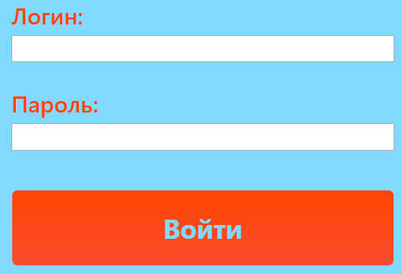

Рис. 19 «Окно авторизации»

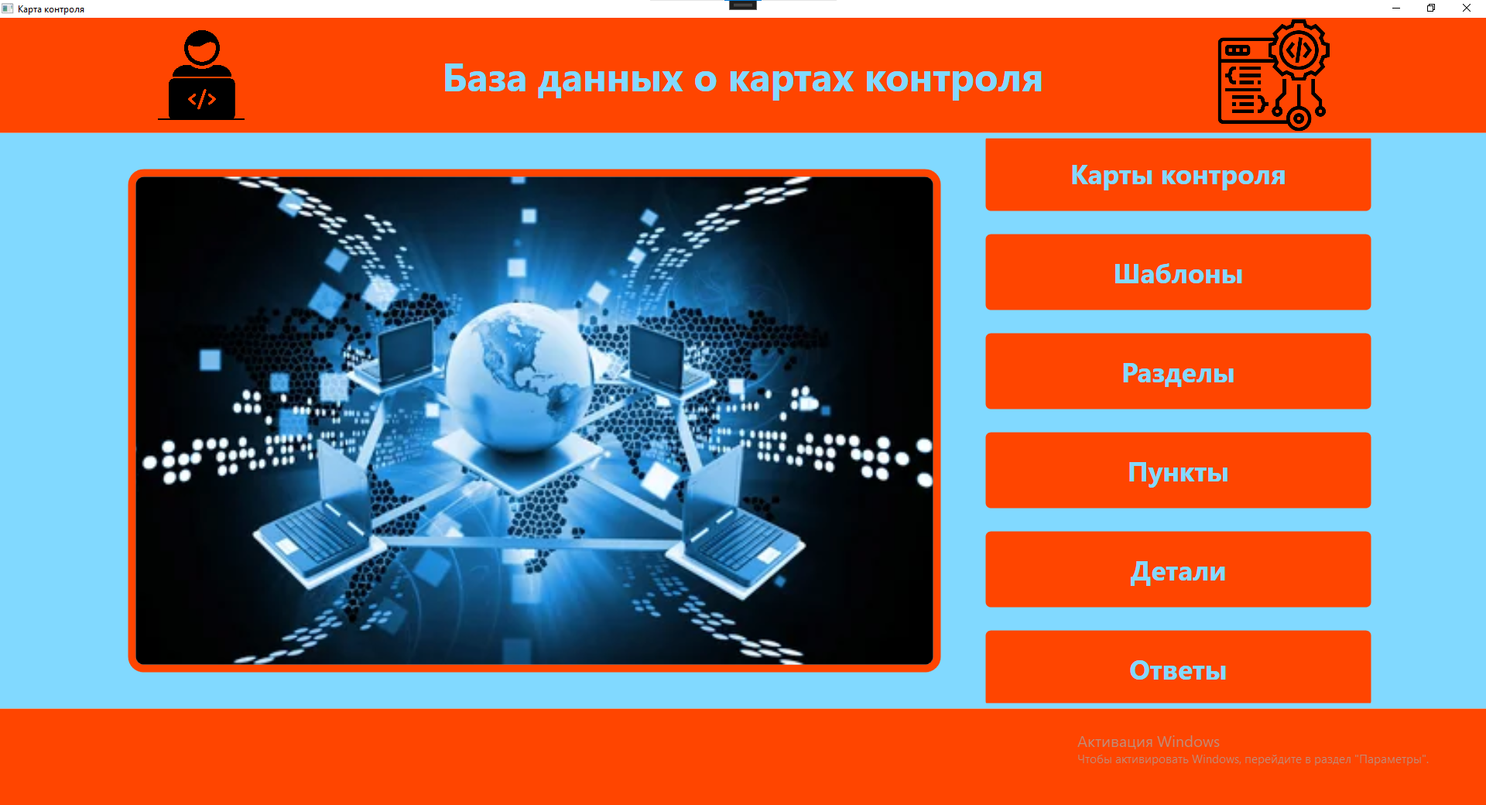

Рис. 20 «Главная страница»

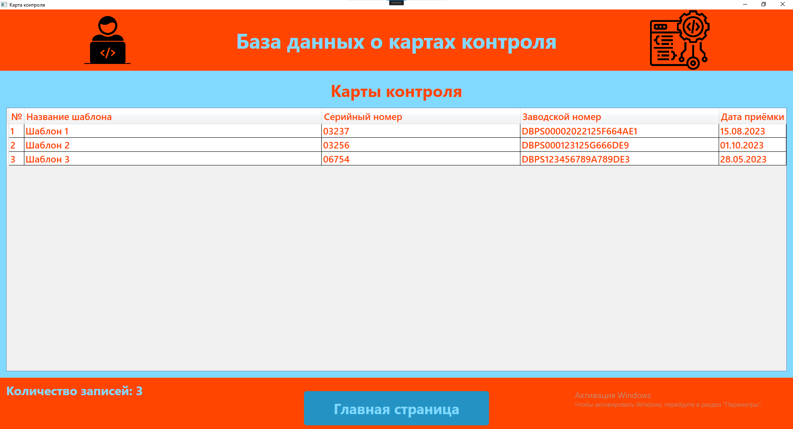

Рис. 21 «Страница карты контроля»

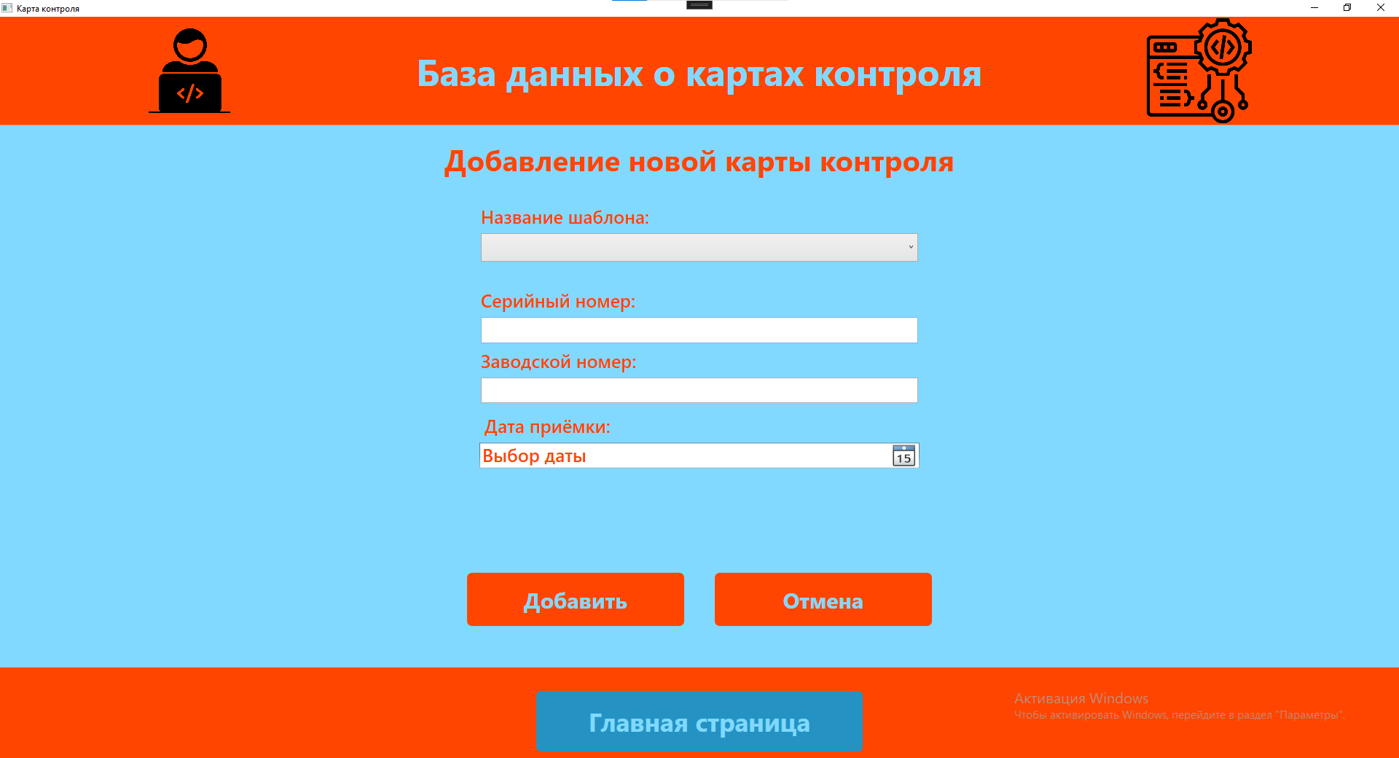

Рис. 22 «Страница добавления карты контроля»

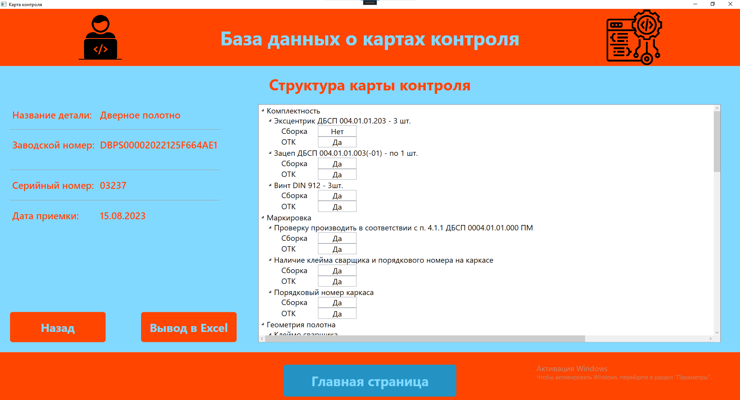

Рис. 23 «Страница структуры карты контроля»

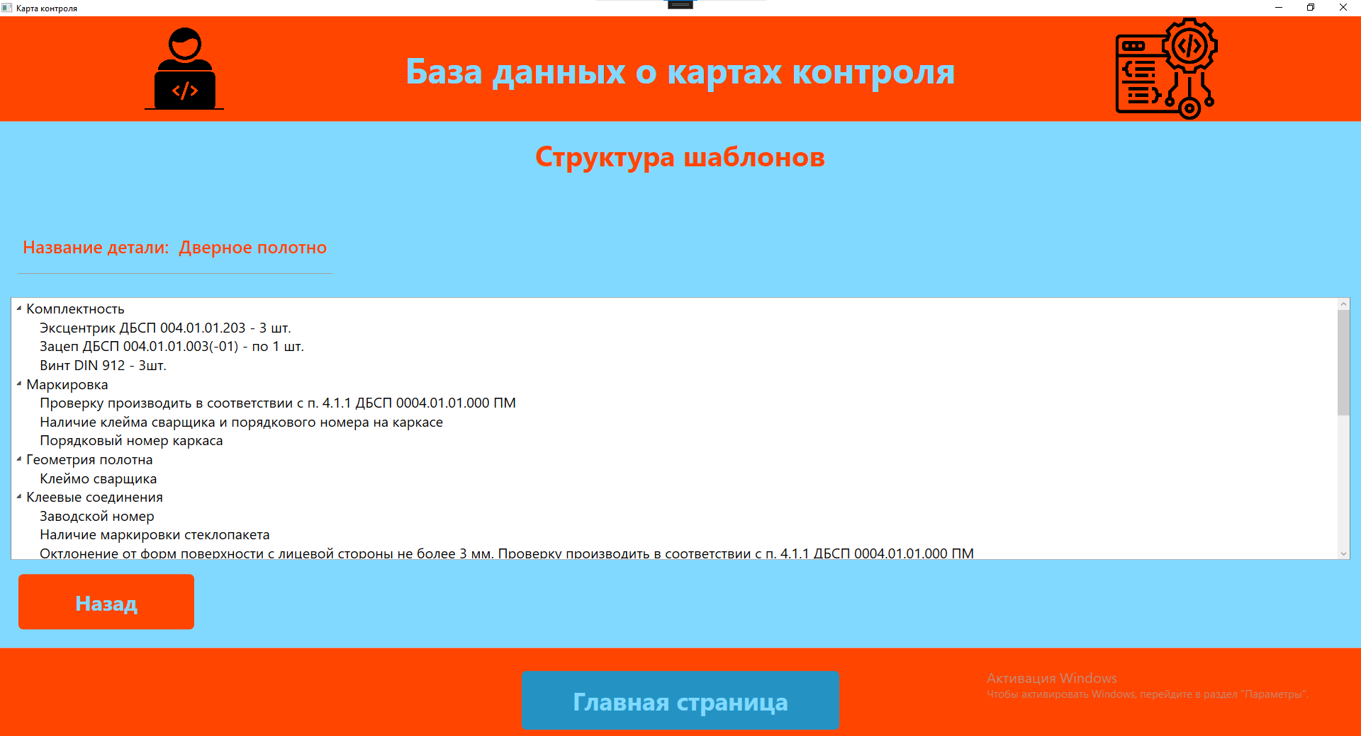

Рис. 24 «Страница структуры шаблона»

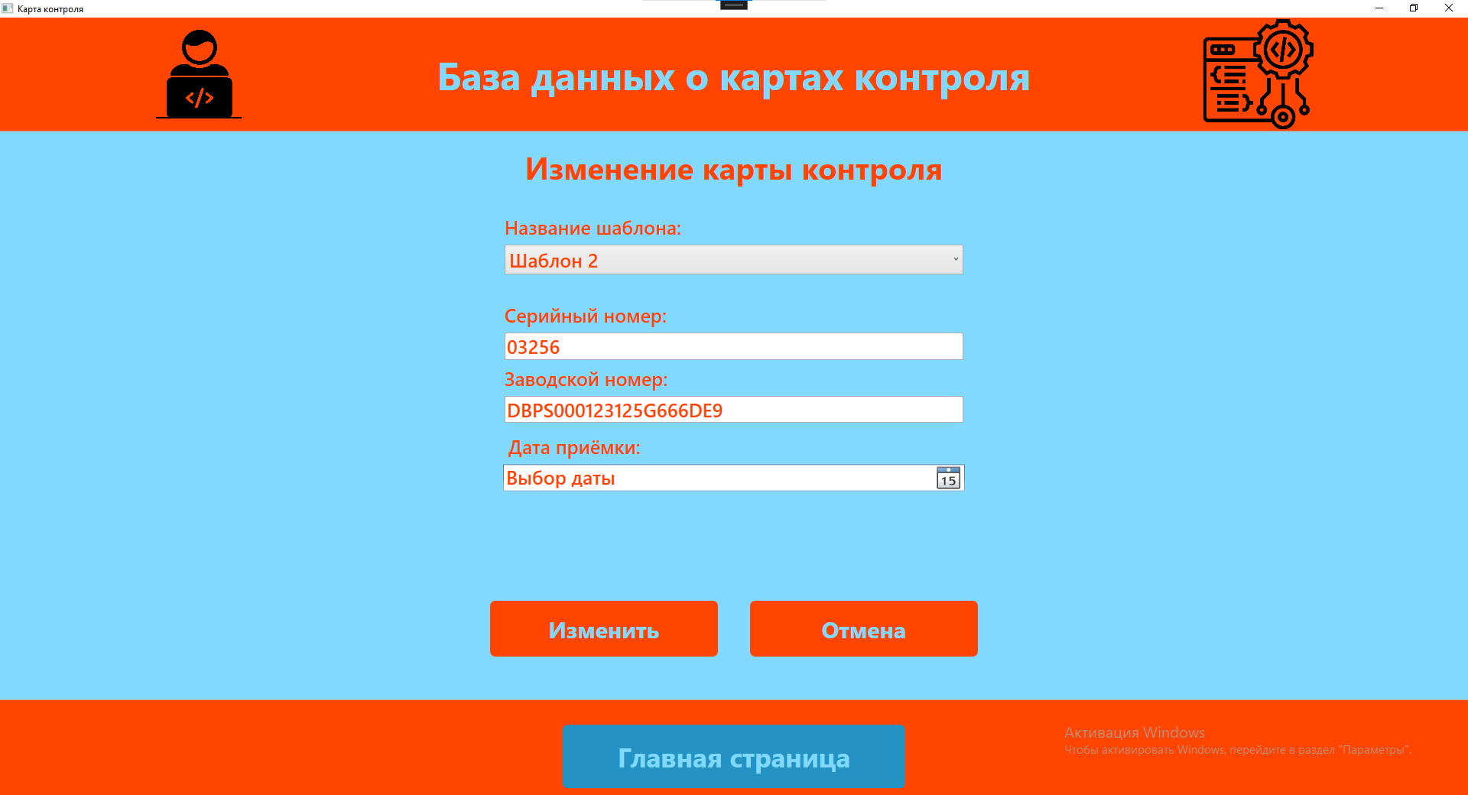

Рис. 25 «Окно редактирования карты контроля»

## 3.6 Средства защиты и администрирование БД

Методы защиты баз данных в различных СУБД несколько отличаются друг от друга. Анализ современных СУБД показывает, что они условно делятся на две группы: основные и дополнительные.

К основным средствам зашиты относится:

* зашита паролем;
* шифрование данных и программ;
* разграничение прав доступа к объектам базы данных;
* защита полей и записей таблиц БД.

Защита паролем представляет собой простой и эффективный способ зашиты БД от несанкционированного доступа. Пароли устанавливаются пользователями или администраторами БД. Учет и хранение паролей выполняется самой СУБД. Обычно, пароли хранятся в определенных системных файлах СУБД в зашифрованном виде. После ввода пароля пользователю СУБД предоставляются все возможности по работе с БД. Парольная зашита является достаточно слабым средством, особенно если пароль не шифруется. Основной ее недостаток состоит в том, что все пользователи, использующие одинаковый пароль, с точки зрения вычислительной системы неразличимы. Неудобство парольной зашиты для пользователя состоит в том, что пароль надо запоминать или записать. При небрежном отношении к записям пароль может стать достоянием других. Более мощным средством зашиты данных от просмотра является их шифрование. Шифрование — это преобразование читаемого текста в нечитаемый текст. При помощи некоторого алгоритма: применяется для зашиты уязвимых данных. Процесс дешифрования восстанавливает данные в исходное состояние. В целях контроля использования основных ресурсов СУБД во многих системах имеются средства установления прав доступа к объектам БД. Права доступа определяют возможные действия над объектами. Владелец объекта (пользователь, создавший объект). а также администратор БД имеют все права. Остальные пользователи к разным объектам могут иметь различные уровни доступа.

Разрешение на доступ к конкретным объектам базы данных сохраняется в файле рабочей группы. Файл рабочей группы содержит данные о пользователях группы и считывается во время запуска. Файл содержит следующую информацию: имена учетных записей пользователей, пароли пользователей, имена групп. в которые входят пользователи. По отношению к таблицам могут предусматриваться следующие права доступа:

* просмотр (чтение) данных;
* изменение (редактирование) данных;
* добавление новых записей;
* добавление и удаление данных;
* изменение структуры таблицы.

К данным, имеющимся в таблице, могут применяться меры защиты по отношению к отдельным полям и отдельным записям. Защита данных в полях таблиц предусматривает следующие уровни прав доступа:

* полный запрет доступ;
* только чтение;
* разрешение всех операций (просмотр. ввод новых значений, удаление и изменение).

К дополнительным средствам защиты БД можно отнести такие, которые нельзя прямо отнести к средствам зашиты, но которые непосредственно влияют на безопасность данных. Их составляют следующие средства:

* встроенные средства контроля значений данных в соответствии с типами;
* повышения достоверности вводимых данных;
* обеспечения целостности связей таблиц;
* организации совместного использования объектов БД в сети.

# 

# Заключение

Производственную практику проходил в организации АО «Стекломаш», которая является одним из старейших предприятий промышленного комплекса, разработчиком и серийным производителем изделий для рельсового и автомобильного транспорта, промышленных электронных устройств, светопрозрачных конструкций.

Проведен анализ материально-технической базы, который показал, что в ИТ-отделе находится 27 компьютеров и 1 сервер. Установлено следующее программное обеспечение: операционные системы Windows 10 и Windows 11, офисный пакет Microsoft Office 2016, Web-браузер Google Chrome.

Согласно постановке задачи, спроектирована предметная область и разработана база данных. Разработана схема базы данных. Произведена нормализация данных. Для работы была использована СУБД Microsoft SQL Server Management Studio 22.

В соответствии с постановкой задачи было разработано техническое задание. Согласно техническому заданию разработана программа по учёту оборудования на предприятии со следующими функциональными возможностями:

* Добавление данных в таблицы «Карты контроля», «Шаблоны», «Разделы», «Пункты», «Ответы»
* Авторизация с помощью логина и пароля
* Редактирование данных в таблицах «Карты контроля», «Шаблоны», «Разделы», «Пункты», «Ответы»
* Просмотр данных из таблиц «Карты контроля», «Шаблоны», «Разделы», «Пункты», «Ответы»

В техническом задании отражены требования к составу технических средств, информационно-программной совместимости и требования к надёжности, которые должны быть соблюдены во время разработки, внедрении и эксплуатации приложения.

Для разработки приложения использовались следующие средства: Microsoft Visual Studio, SQL Server Management Studio (SSMS).

Приложение обладает удобным графическим интерфейсом.

Для отладки и тестирования приложения использовались встроенные программные средства языка C#.

На основании созданного приложения и в соответствие с ГОСТами ГОСТ «19.505 – 79», ГОСТ «19.503 – 79». Разработана техническая документация: руководство пользователя, руководство программиста, программа и методика испытаний, текст программы.

# Список использованной литературы

1. Гохберг, Г.С. Информационные технологии: Учебник / Г.С. Гохберг. - М.: Academia, 2018. - 474 c.

2. Емельянов, С.В. Информационные технологии и вычислительные системы / С.В. Емельянов. - М.: Ленанд, 2015. - 96 c.

3. Дейтел П. Как программировать на Visual C# 2012; Питер - М., 2014. - 316 c.

4. Джозеф Албахари C# 5.0. Справочник. Полное описание языка; Диалектика / Вильямс - М., 2014. - 545 c.

5. Культин Никита Борисович Основы программирования в Microsoft Visual C# 2010; БХВ-Петербург - М., 2011. - 384 c.

6. Бен-Ган, Ицик Microsoft SQL Server 2012. Основы T-SQL / Ицик Бен-Ган. - М.: Эксмо, 2016. - 722 c.

7. Вишневский, Алексей Microsoft SQL Server. Эффективная работа / Алексей Вишневский. - М.: Питер, 2015. - 374 c.

8. Дэвидсон, Луис Проектирование баз данных на SQL Server 2000 / Луис Дэвидсон. - М.: Бином. Лаборатория знаний, 2016. - 662 c.

9. Тернстрем, Т. Microsoft SQL Server 2008. Разработка баз данных. Учебный курс Microsoft / Т. Тернстрем. - М.: Русская Редакция, 2017. - 781 c.